**一、Sprint介绍**

      今天我们完成了欢迎界面及美化的任务，即完成了此次整个Sprint的百分之七，登录界面及美化、注册界面（管理员）、注册界面（餐厅员工）和注册界面（消费者），这几个任务也在进行时。这次的欢迎界面采用了简单大方的思路，无论是背景还是名字亦或是图片都简洁明了不冗余。下面有截图参考：

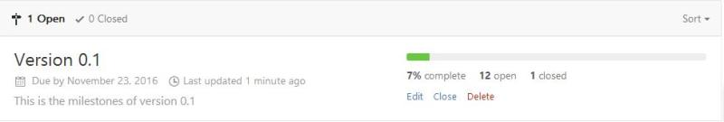

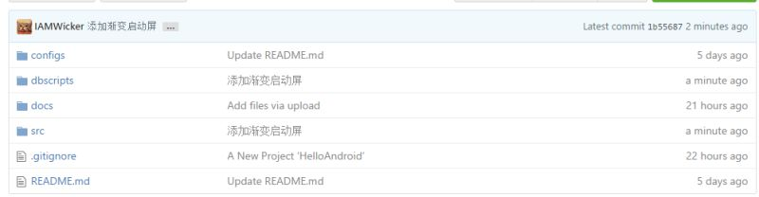

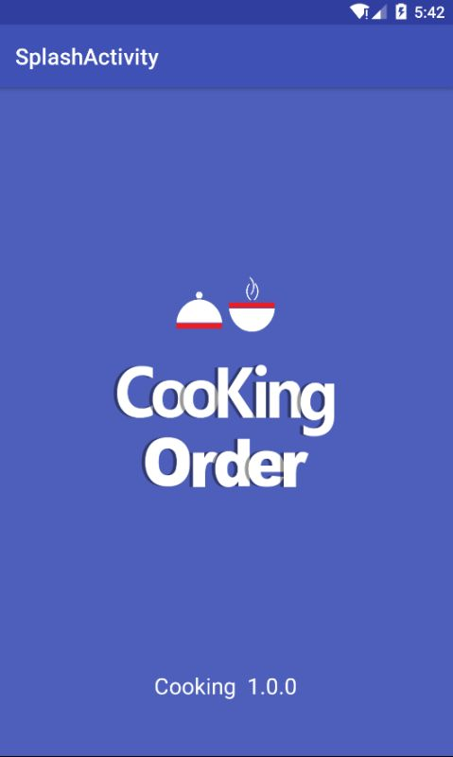

**二、Sprint周期**

**看板：**

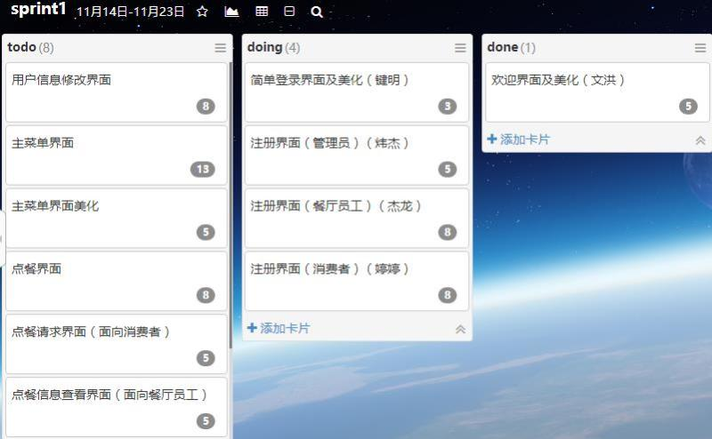

**燃尽图：**

